**Tipos básicos**

Al mapear una propiedad de una clase Java a una columna de base de datos podemos especificar el tipo. Ésto es posible ya que algunos tipos de Java pueden mapearse de distintas formas en la base de datos. Por ello Hibernate permite especificar un tipo más concreto para cada propiedad Java.

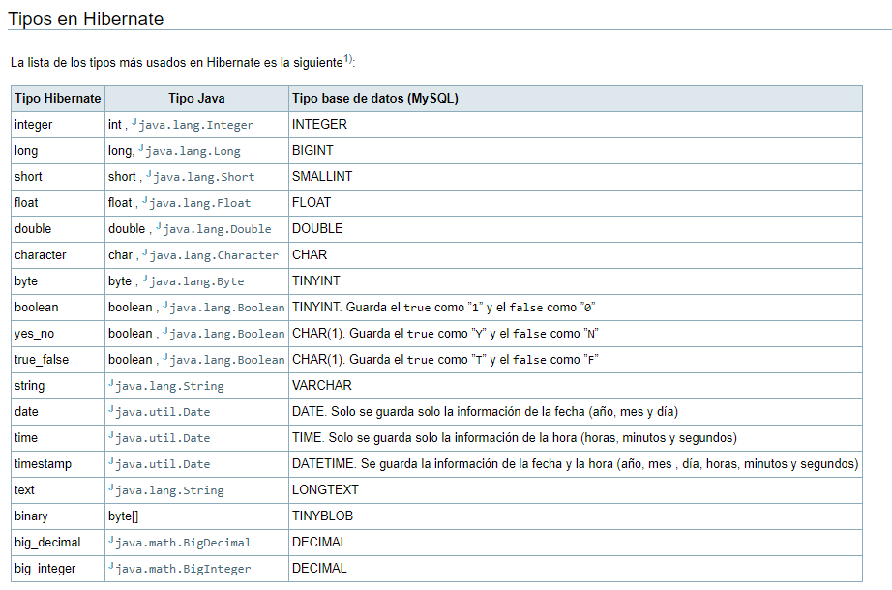

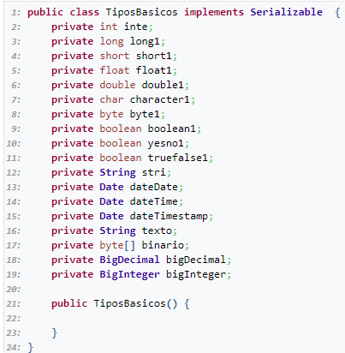

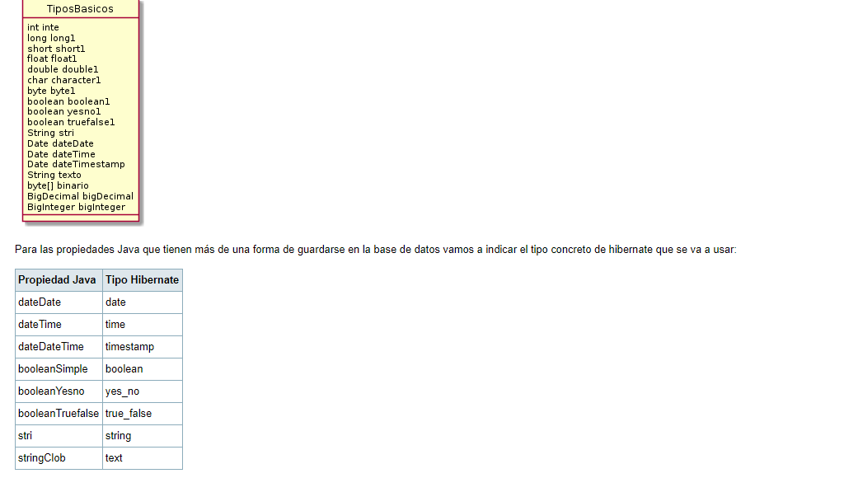

# Claves primarias

### Propiedades de las claves primarias

¿Qué propiedades debe tener una buena clave primaria?

* Debe ser única
* No puede ser null
* Nunca debe cambiar
* Debe ser una única columna
* Debe ser rápida de generar

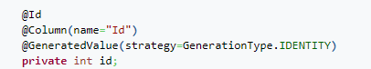

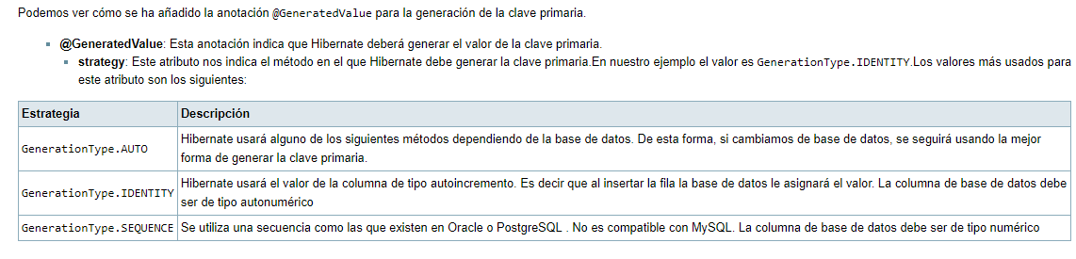

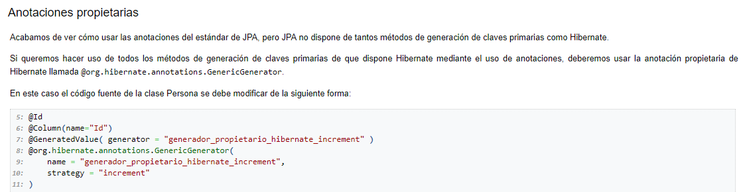

# Componentes

Los componentes permiten que varias clases relacionadas se almacenen en una única tabla de la base de datos. Es similar a la relación uno a uno desde el punto de vista de Java pero en la base de datos sólo hay una tabla.

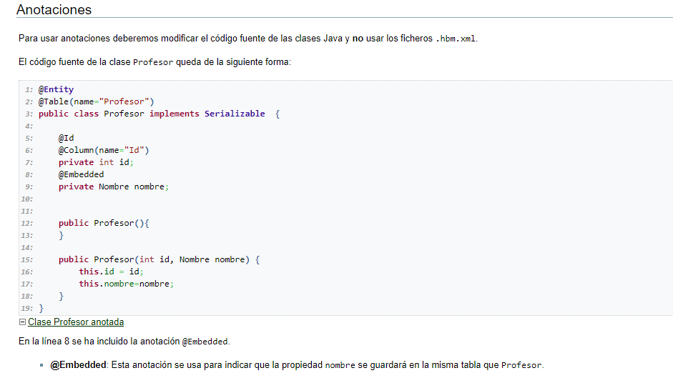

# Enumerados

En este tema vamos a ver cómo persistir los tipo enumerados.

Hibernate no soporta directamente el persistir los enumerados pero, gracias a sus potentes mecanismos de extensión, es muy sencillo persistir un enumerado.

* Clase Profesor
* Enumerado TipoFuncionario

